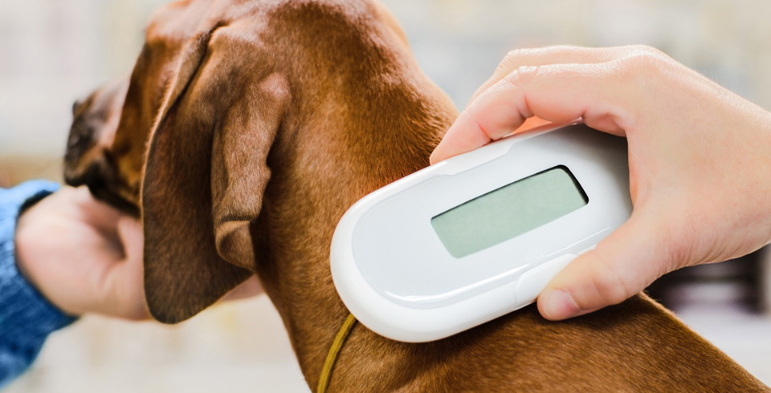Уважаемые владельцы животных!

Все домашние животные, принадлежащие гражданам, предприятиям, учреждениям и организациям подлежат регистрации в государственной ветеринарной службе путем присвоения идентификационного номера в виде электронного чипа, перерегистрации в случае смены владельца.
Чипирование обладает следующими преимуществами:
- Возможность участия в международных выставках и соревнованиях;
- Право на племенные вязки;
- Допуск к путешествию в страны Евросоюза;
- Исключение подмены питомца, так найти и достать чип практически невозможно.
Имплантацию микросхемы осуществляют с двух месяцев жизни. Делать это рекомендуют только здоровому животному, желательно до проведения вакцинации.
Процедура чипирования является легкой, безболезненной и не занимает много времени. Микрочип находится в одноразовом стерильном инъекторе. Чип вживляют под кожу в области холки или левой лопатки, а питомцем без шерсти во внутреннюю поверхность бедра.
Капсулу изготавливают из биосовместимого материала, поэтому она быстро приживается и не вызывает аллергической реакции или воспаления. Микросхема помещается в верхнем слое кожи и не соприкасается с внутренними органами.
Для считывания кода с чипа используют сканер. Он передает номер на компьютер, который выдает данные о владельце и питомце. Место введения капсулы никак не отражается на возможности считывать информацию.
В Ханты-Мансийском автономном округе – Югре установлена единая электронная система контроля и учета животных в округе – «Ветеринарная информационно – аналитическая система».
Установка электронных бирок (чипов), регистрация с внесением в единую базу ВИАС (ветеринарная информационная аналитическая система) и выдача паспортов для животных владельцам, проводится специалистами филиала БУ «Ветеринарный центр» в городе Советском.

По вопросам чипирования животных, регистрации и внесении в базу ВИАС, а так же выдаче паспортов Вы можете обратиться в Филиал БУ «Ветеринарный центр» в г. Советском, по адресу: г. Советский, ул. Молодёжная, д.38,
тел.: 8(34675) 3-45-25; г. Югорск, ул. Мира, д.58/1, тел: 8-908-882-36-50 ;
п. Пионерский, ул. П. Морозова, д. 24, тел.: 8-908-882-00-17, пос. Агириш,
ул. Дзержинского, д 2а тел: 8-904-885-80-53

С уважением, Администрация филиала БУ
«Ветеринарный центр» в городе Советском.

